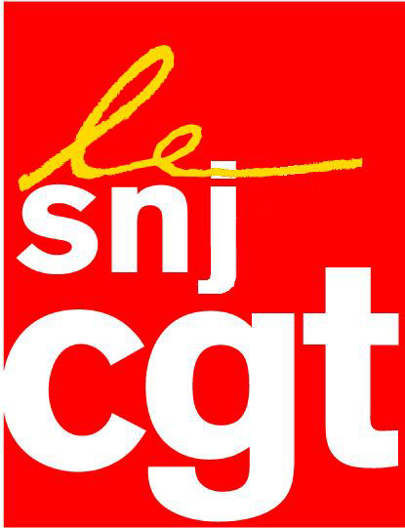

COMMUNIQUE

A vous de juger

Otages: Le silence méprisable de Sarkozy
Le décompte des jours de détention d'Hervé Ghesquière et de Stéphane Taponier continue de s'égrener inexorablement. De plus en plus intolérable.
Pour le 500e jour, le SNJ-CGT attendait au moins une (petite) déclaration du président de la République.
Au lieu de cela, ce fut un lourd silence élyséen. Scandaleux.
On sait que le chef de l'Etat n'aime pas les journalistes. Surtout ceux qui vont sur le terrain, comme par exemple Hervé et Stéphane. Mais en ce jour anniversaire on attendait un peu de compassion.
Le silence de Nicolas Sarkozy en dit long sur la volonté de l'exécutif de sortir nos deux confrères de leur lieu de détention.
Le silence de Nicolas Sarkozy n'a cependant rien d'étonnant: quelques jours avant le rassemblement de solidarité avec Hervé et Stéphane, Sarkozy s'est lâché dans une interview à l'Express, laissant entendre en substance que France Télévisions pouvait envisager de payer une éventuelle rançon pour les faire libérer.
Et pour bien se faire comprendre - les familles des otages apprécieront - le chef de l'Etat ajoutait avec son tact habituel: "Si une entreprise engage des moyens pour sauver l'un des siens, c'est une décision que je comprends et que je respecte"... Fermez le ban.
Après avoir dénoncé la présence de ces deux journalistes en reportage en Afghanistan, après avoir fait donner ses divers porte-paroles civils ou militaires pour dire combien cette prise d'otages allait ruiner la France, après avoir imposé le silence, après avoir fait croire à une issue prochaine pour les deux otages, aujourd'hui sans vergogne, le locataire de l'Elysée ajoute une nouvelle déclaration qui ne peut que révolter tous les citoyens engagés dans le soutien à Hervé et Stéphane et leurs accompagnateurs.
Pour le SNJ-CGT, l'attitude du président ne mérite que mépris. En revanche, le SNJ-CGT saura rappeler à Sarkozy son devoir d'assistance aux citoyens français en danger dans le monde.
Aujourd'hui, les pressions doivent se multiplier sur le locataire de l'Elysée pour le contraindre à tout mettre en œuvre pour la libération immédiate des otages français (où qu'ils soient).
Montreuil, 17/5/2011

Syndicat national des journalistes CGT 263, rue de Paris – Case 570 – 93514 Montreuil Cedex
Tél.: 01 48 18 81 78 - Télécopie : 01 48 51 58 08 - Courrier électronique : snj@cgt.fr – site Internet : www.snj.cgt.fr

